**新 书 推 荐**

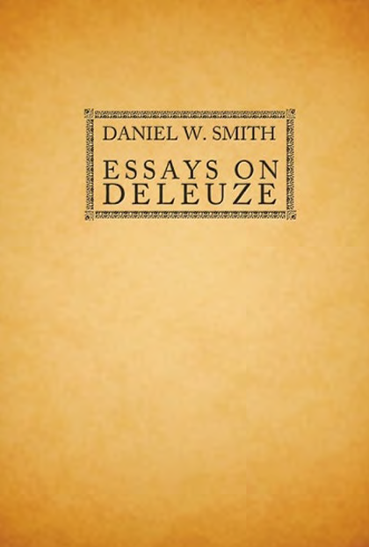**中文书名：****《德勒兹研究》**

**英文书名：*Essays on Deleuze***

**作 者：Daniel W. Smith**

**出 版 社：Edinburgh University Press**

**代理公司：ANA/Jessica Wu**

**页 数：480页**

**出版时间：2012年5月**

**代理地区：中国大陆、台湾**

**审读资料：电子稿**

**类 型：大众哲学**

**亚马逊畅销书排名：**

**#202 in Deconstructivist Philosophy**

**卖点：**

* 全球德勒兹研究权威丹尼尔·W·史密斯首部专著
* 聚焦德勒兹三大核心概念：新奇、单义性与临床
* 将德勒兹与德里达、巴迪欧、拉康、克洛索夫斯基四位同代思想家并置对照，把其思想锚定在欧洲当代思潮的广阔语境中
* 纯粹以哲学问题为线索，与市面上泛论德勒兹的著作拉开距离，是德勒兹研究者必备的案头书

**内容简介：**

本书首次将丹尼尔·W·史密斯过去十五年间的二十篇代表性论文结集出版。

新增其两篇力作：《概念的生成》与《开放的理念》。这是史密斯对德勒兹哲学最系统、最权威的阐释。全书分四部分，深入剖析德勒兹对哲学史的运用、其思想体系、核心概念，以及他在当代哲学语境中的定位。

作为国际公认的德勒兹研究权威，史密斯的论文已成为该领域的重要参考文献。其中多篇——尤其是论及阿兰·巴迪欧与雅克·德里达的部分已成为学界经典。凡关心里德勒兹思想者，此书不容错过。

**作者简介：**

**丹尼尔·W·史密斯（Daniel W Smith），**普渡大学哲学教授，国际公认的德勒兹研究权威。译有德勒兹原著，纂辑多种文集，更撰述论文宏富。个人代表作《德勒兹论文集》（*EUP，2012*）；并联合主编《德勒兹与福柯之间》（*Between Deleuze and Foucault (EUP, 2016)*）、《剑桥德勒兹指南》（*Essays on Deleuze (EUP, 2012)*）、《德勒兹：图像与文本》（*Gilles Deleuze: Image and Text (2009)*）、《德勒兹与伦理学》（*Deleuze and Ethics (EUP, 2011)*）及《德勒兹与时间》（*Deleuze and Time (EUP, 2023)*）。

**媒体评价：**

“十余年间，史密斯以罕见的澄明度领我们穿越德勒兹的密林；哲学史诸脉络自此尽显其纵深与筋骨。研究德勒兹者，绕不过此书；欲得门径者，更不可不读。”

——詹姆斯·威廉姆斯（James Williams），邓迪大学欧洲哲学教授

“英语世界的德勒兹读者，对史密斯久怀难以言表的学术感激。《德勒兹论文集》首次汇其散篇于一帙，既凝固十五年独创成果，亦替后来者铺设新路。最难解的概念，在他笔下竟能瞬间显影；掩卷之时，唯余‘当初何以困惑’之惊叹。此乃德勒兹研究史上一块清晰界碑。”

——肯尼思·诺伊（Kenneth Noe），南伊利诺伊大学，《法国与法语区哲学杂志》（*Journal of French and Francophone Philosophy*）

“十五年来，我们零星拜读史密斯各篇宏文；今日终得全貌。《德勒兹论文集》一经问世，便跻身二十世纪欧陆哲学必读之列，无容置疑。”

——伦纳德·劳勒（Leonard Lawlor），宾州州立大学斯帕克斯哲学教授

**全书目录：**

致谢

缩略语表

前言

第一编 德勒兹与哲学史

1. 柏拉图：拟像——颠覆柏拉图主义

2. 单义性：内在性本体论的总纲

3. 莱布尼茨：差异、连续与微积分

4. 黑格尔：后康德脉络中的对峙

5. 前与后康德：实在之条件

第二编 体系骨架

6. 美学：感觉破康德二元

7. 辩证法：内在理念论

8. 分析论：概念·时间·真理

9. 伦理学：内在性的三问

10. 政治哲学：流·编码·库存

第三编 五把概念钥匙

11. 欲望：内在伦理学引论

12. 生命：纯粹内在——“批判与临床”

13. 感觉：培根的三条轨迹

14. 新奇：新之条件

15. 开放：柏格森运动三命题

第四编 当代对话

16. 德里达：内在vs.超越

17. 巴迪欧：数学·多样性·再访

18. 拉康：齐泽克视角下的“结构反面”

19. 克洛索夫斯基：尼采的幻影与拟像

20. 帕顿：自由主义脉络中的规范与自由

参考文献

注释

索引

**感谢您的阅读！**

**请将反馈信息发至：版权负责人**

**Email**：[**Rights@nurnberg.com.cn**](mailto:Rights@nurnberg.com.cn)

安德鲁·纳伯格联合国际有限公司北京代表处

北京市海淀区中关村大街甲59号中国人民大学文化大厦1705室, 邮编：100872

电话：010-82504106, 传真：010-82504200

公司网址：[http://www.nurnberg.com.cn](http://www.nurnberg.com.cn/)

书目下载：<http://www.nurnberg.com.cn/booklist_zh/list.aspx>

书讯浏览：<http://www.nurnberg.com.cn/book/book.aspx>

视频推荐：<http://www.nurnberg.com.cn/video/video.aspx>

豆瓣小站：<http://site.douban.com/110577/>

新浪微博：[安德鲁纳伯格公司的微博_微博 (weibo.com)](https://weibo.com/1877653117/profile?topnav=1&wvr=6)

微信订阅号：ANABJ2002

